Мероприятие – конкурс
для начальной школы
«Нам этот мир завещано беречь».
Подготовила воспитатель
группы продлённого дня
ФГКОУ «СОШ №6»
Джумаева Н.Х.

Внеклассное мероприятие, День Победы, Родина, стихотворения, вечная память, патриотизм.
Сегодня внуки и правнуки участников Великой Отечественной войны 1941-1945 г.г. бережно хранят память о павших и вернувшихся с полей сражений. Наша литература возвращает нас к суровым тем годам, выпавшим на долю родных и близких. И мы не вправе забывать те дни.
В канун приближающегося праздника 9 мая - праздника Великой Победы и неугасаемой Скорби предлагаю вашему вниманию мероприятие, включающее подборку стихотворений и песен для детей начальной школы.

Цели: провести конкурс рисунков и стихотворений, посвящённые 9 мая; развивать творческую активность учеников, умение выразительно рассказывать наизусть, передавать свои мысли и чувства в рисунке; воспитывать патриотические чувства, уважение к подвигу ветеранов, любовь к своей Родине.
Оборудование: торжественно украшенная аудитория, стенды с рисунками детей, музыкальное оформление.
ХОД МЕРОПРИЯТИЯ:
Этап 1. Вступительная часть
Песня «Синий платочек».
Ведущий:
Сегодня праздник входит в каждый дом,
И радость к людям с ним приходит следом.
Мы поздравляем вас с великим днём –
С днём нашей славы! С днём Победы!
Салют и слава годовщине, навеки памятного дня.
Салют Победе, что в Берлине огнём попрала мощь огня!
Слава и слава!
Салют её большим и малым творцам, что шли путём одним.
Её бойцам и генералам, героям павшим и живым!
Слава! Слава! Слава!
Ведущий: Здравствуйте, уважаемые гости праздника! Сегодня мы проводим мероприятие-конкурс, посвященное 9 мая Дню Победы «Нам этот мир завещано беречь!».
Конкурс проводится в 2 этапа:
- Конкурс рисунков;
- Конкурс стихотворений;
Поприветствуем жюри.

Этап 2. Конкурс стихотворений
1 чтец: Что такое День Победы
Что такое День Победы? Это утренний парад:
Едут танки и ракеты, марширует строй солдат.
Что такое День Победы? Это праздничный салют:
Фейерверк взлетает в небо, рассыпаясь там и тут.
Что такое День Победы? Это песни за столом,
Это речи и беседы, это дедушкин альбом.
Это фрукты и конфеты, это запахи весны…
Что такое День Победы – это значит – нет войны. (А. Усачёв)

2 чтец: Год 41-ый – год 45-ый...
И в сорок первом, и в сорок пятом
Война мальчишек брала в солдаты,
Ломала судьбы, они так хрупки,
Людей крошила, как в мясорубке.
Творила беды война-злодейка,
Там пуля-дура, а жизнь-копейка.
Не каждый воин победу встретил.
Им так хотелось пожить на свете.
Остались лица на жёлтых фото,
Читает память их письма с фронта.
Большому горю какая мера,
Год сорок пятый – год сорок первый? (К. Вуколов)

3 чтец: Боевые ордена
Зори блещут в орденских лучах,
Солнышками светятся медали.
Нет, нельзя, чтоб в письменных столах
Свет Победы на год запирали.
Не для личной славы вам страна
Выдала награды не жалея:
Доставайте чаше ордена,
Мир от них становится светлее. (Л. Сорокин)
4 чтец: У обелиска
Застыли ели в карауле. Синь неба мирного ясна.
Идут года.
В тревожном гуле осталась далеко война.
Но здесь, у граней обелиска,
В молчанье голову склонив,
Мы слышим грохот танков близко
И рвущий душу бомб разрыв.
Мы видим их - солдат России,
Что в тот далёкий грозный час
Своею жизнью заплатили
За счастье светлое для нас...

5 чтец: Дедушкин рассказ
Вчера мне рассказывал дедушка Женя:
Отряд партизанский попал в окруженье.
Осталось у них восемнадцать гранат,
Один пистолет и один автомат.
Всё больше в отряде погибших бойцов,
Всё крепче фашисты сжимают кольцо, –
Они за кустами, они за камнями.
И крикнул мой дедушка: "Родина с нами!"
И все побежали навстречу врагу,
И стали гранаты бросать на бегу.
Все храбро сражались, о смерти забыв, –
И вот, удалось совершить им прорыв.
Сквозь лес по болоту они уходили:
А деда медалью потом наградили. (А. Парошин)

6 чтец: Мальчик из села Поповки
Среди сугробов и воронок
В селе, разрушенном дотла,
Стоит, зажмурившись ребёнок –
Последний гражданин села.
Испуганный котёнок белый,
Обломок печки и трубы –
И это всё, что уцелело
От прежней жизни и избы.
Стоит белоголовый Петя
И плачет, как старик без слёз,
Три года прожил он на свете,
А что узнал и перенёс.
При нём избу его спалили, угнали маму со двора,
И в наспех вырытой могиле лежит убитая сестра.
Не выпускай, боец, винтовки, пока не отомстишь врагу
За кровь, пролитую в Поповке, и за ребёнка на снегу. (С. Маршак)

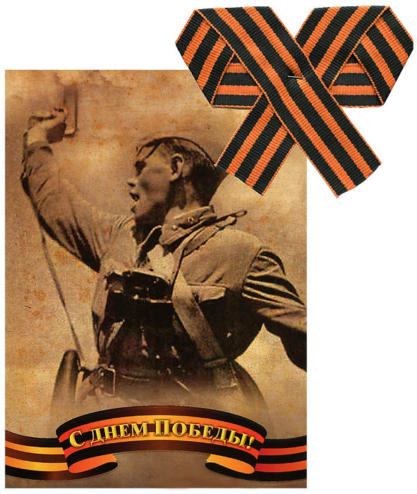
7 чтец: Еще тогда нас не было на свете
Еще тогда нас не было на свете,
Когда гремел салют из края в край.
Солдаты, подарили вы планете
Великий Май, победный Май!
Еще тогда нас не было на свете,
Когда в военной буре огневой,
Судьбу решая будущих столетий,
Вы бой вели, священный бой!
Еще тогда нас не было на свете,
Когда с Победой вы домой пришли.
Солдаты Мая, слава вам навеки
От всей земли, от всей земли!
Благодарим, солдаты, вас
За жизнь, за детство и весну,
За тишину, за мирный дом,
За мир, в котором мы живем! (М. Владимов)

8 чтец: Тот самый длинный день в году...
Тот самый длинный день в году
С его безоблачной погодой
Нам выдал общую беду
На всех, на все четыре года.
Она такой вдавила след
И стольких наземь положила,
Что двадцать лет и тридцать лет
Живым не верится, что живы.
И к мертвым выправив билет,
Всё едет кто-нибудь из близких
И время добавляет в списки
Еще кого-то, кого-то нет... (К. Симонов)

9 чтец: "Не" и "Ни"
Мне рассказывал смоленский паренек:
– В нашей школе деревенской шел урок.
Проходили мы частицы "не" и "ни".
А в селе стояли фрицы в эти дни.
Обобрали наши школы и дома.
Наша школа стала голой, как тюрьма.
Из ворот избы соседской угловой
К нам в окно глядел немецкий часовой.
И сказал учитель: "Фразу дайте мне,
Чтобы в ней встречались сразу "ни" и "не"."
Мы взглянули на солдата у ворот
И сказали: "От расплаты ни один фашист проклятый не уйдет!"
(С. Маршак)
10 чтец: Помните…
Через года, - помните!
О тех, кто уже не придёт никогда, - помните!
Не плачьте! В голе сдержите стоны.
Памяти павших будьте достойны! Вечно достойны!
Хлебом и песней, мечтой и стихами, жизнью просторной,
Каждой секундой, каждым дыханьем будьте достойны!
Люди! Покуда сердца стучатся, - помните!
Какой ценой завоёвано счастье, - пожалуйста, помните!
Песню свою отправляя полёт, - помните!
О тех, кто уже никогда не споёт – помните!
Детям своим расскажите о них, чтобы запомнили!
Детям детей расскажите о них, чтобы тоже запомнили!
Во все времена бессмертной Земли – помните!
Мечту пронесите через года и жизнью наполните!
Но о тех, кто уже не придёт никогда, - помните!

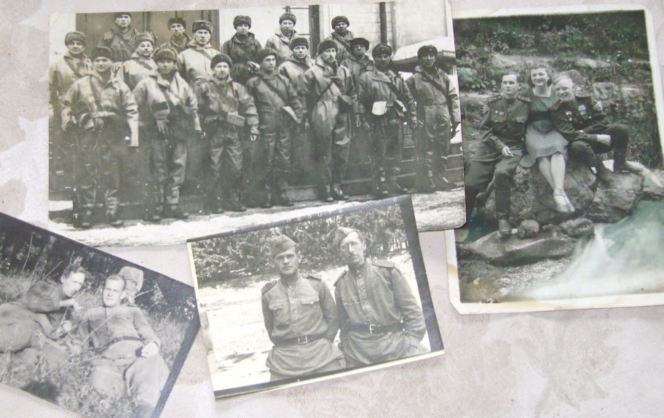
Песня «Катюша»

Ведущий:
Фотоснимок на стене – в доме память о войне.
Димкин дед на этом фото:
С автоматом возле дота,
перевязана рука, улыбается слегка…
Здесь всего на десять лет
старше Димки Димкин дед.
(С. Пивоваров)

11 чтец: Неизвестный солдат
Ярко звезды горят. И в кремлевском саду
Неизвестный солдат спит у всех на виду.
Над гранитной плитой вечный свет негасим.
Вся страна сиротой наклонилась над ним.
Он не сдал автомат и пилотку свою.
Неизвестный солдат пал в жестоком бою.
Неизвестный солдат – чей-то сын или брат,
Он с войны никогда не вернется назад.
Ярко звезды горят. И в кремлевском саду
Неизвестный солдат спит у всех на виду.
Свет зажгли мы ему под стеною Кремля,
А могила ему – вся земля, вся земля. (Ю. Коринец)

12 чтец: Ты должна!
Побледнев, стиснув зубы до хруста, от родного окопа одна
Ты должна оторваться, и бруствер проскочить под обстрелом должна.
Ты должна. Хоть вернешься едва ли, хоть "Не смей!" повторяет комбат.
Даже танки (Они же из стали!) в трех шагах от окопа горят.
Ты должна.
Ведь нельзя притворяться перед собой, что не слышишь в ночи,
Как почти безнадежно "Сестрица!" кто-то там, под обстрелом, кричит...
(Ю. Друнина)
13 чтец: Рассказ ветерана
Я, ребята, на войне в бой ходил, горел в огне.
Мёрз в окопах под Москвой, но, как видите, - живой.
Не имел, ребята, права я замёрзнуть на снегу,
Утонуть на переправах, дом родной отдать врагу.
Должен был прийти я к маме, хлеб растить, косить траву.
В День Победы вместе с вами видеть неба синеву.
Помнить всех, кто в горький час сам погиб, а землю спас.
Я веду сегодня речь вот о чём, ребята:
Надо Родину беречь по-солдатски свято! (В. Степанов)

14 чтец: Мальчики
Уходили мальчики – на плечах шинели,
Уходили мальчики – храбро песни пели,
Отступали мальчики пыльными степями,
Умирали мальчики, где – не знали сами...
Попадали мальчики в страшные бараки,
Догоняли мальчиков лютые собаки.
Убивали мальчиков за побег на месте,
Не продали мальчики совести и чести...
Не хотели мальчики поддаваться страху,
Поднимались мальчики по свистку в атаку.
В черный дым сражений, на броне покатой
Уезжали мальчики – стиснув автоматы.
Повидали мальчики – храбрые солдаты –
Волгу – в сорок первом, Шпрее – в сорок пятом,
Показали мальчики за четыре года,
Кто такие мальчики нашего народа. (И. Карпов)
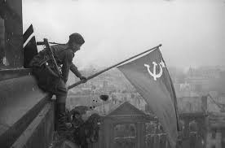
15 чтец: Жди меня...
Жди меня, и я вернусь. Только очень жди,
Жди, когда наводят грусть желтые дожди,
Жди, когда снега метут. Жди, когда жара.
Жди, когда других не ждут, позабыв вчера.
Жди, когда из дальних мест писем не придет,
Жди, когда уж надоест всем, кто вместе ждет.
Жди меня, и я вернусь, не желай добра
Всем, кто знает наизусть, что забыть пора.
Пусть поверят сын и мать в то, что нет меня,
Пусть друзья устанут ждать, сядут у огня,
Выпьют горькое вино на помин души...
Жди. И с ними заодно выпить не спеши.
Жди меня, и я вернусь, всем смертям назло.
Кто не ждал меня, тот пусть скажет: - Повезло.
Не понять, не ждавшим им, как среди огня
Ожиданием своим Ты спасла меня.
Как я выжил, будем знать только мы с тобой,-
Просто ты умела ждать, как никто другой. (К. Симонов)

16 чтец: Красоту, что дарит нам природа...
Красоту, что дарит нам природа, отстояли солдаты в огне,
Майский день сорок пятого года стал последнею точкой в войне.
За всё, что есть сейчас у нас, за каждый наш счастливый час,
За то, что солнце светит нам, спасибо доблестным солдатам –
Нашим дедам и отцам. Недаром сегодня салюты звучат
В честь нашей Отчизны, в честь наших солдат! (А. Сурков)

17 чтец: Три товарища
Жили три друга-товарища в маленьком городе Эн.
Были три друга-товарища взяты фашистами в плен.
Стали допрашивать первого, долго пытали его –
Умер товарищ замученный и не сказал ничего.
Стали второго допрашивать, пыток не вынес второй –
Умер, ни слова не вымолвив, как настоящий герой.
Третий товарищ не вытерпел, третий – язык развязал.
– Не о чем нам разговаривать! – Он перед смертью сказал.
Их закопали за городом, возле разрушенных стен.
Вот как погибли товарищи в маленьком городе Эн. (С. Михалков)
18 чтец: День Победы
Майский праздник – День Победы отмечает вся страна.
Надевают наши деды боевые ордена.
Их с утра зовёт дорога на торжественный парад.
И задумчиво с порога вслед им бабушки глядят. (Т.Белозёров)
19 чтец: Вовкина бабушка
Была простая бабушка у Вовки Черемных,
Ничем не выделялась она среди других.
Пекла для Вовки шанежки, с капустой пирожки,
Штаны ему стирала и штопала носки.
Но вот пришёл однажды какой-то генерал.
Он крепко-крепко бабушку при всех расцеловал.
Весь вечер вспоминали они военный год.
У Вовки сердце жаркое то стукнет, то замрёт.
Так вот какая бабушка! А он-то и не знал.
Спасён от смерти бабушкой вот этот генерал.
И все в отряде знали Настёну Черемных,
Разведчицей отважной слыла она у них.
Теперь для Вовки шанежки вкуснее во сто раз.
А всё, что скажет бабушка, как воинский приказ. (Л. Преображенская)

20 чтец: Пусть дети не знают войны
Войны я не видел, но знаю,
Как трудно народу пришлось,
И голод, и холод, и ужас –
Всё им испытать довелось.
Пусть мирно живут на планете,
Пусть дети не знают войны,
Пусть яркое солнышко светит!
Мы дружной семьёй быть должны! (А. Усачёв)

21 чтец: Перед атакой
Когда на смерть идут – поют, а перед этим можно плакать.
Ведь самый страшный час в бою - час ожидания атаки.
Снег минами изрыт вокруг и почернел от пыли минной.
Разрыв – и умирает друг. И, значит смерть проходит мимо.
Сейчас настанет мой черед. За мной одним идет охота.
Будь проклят сорок первый год и вмерзшая в снега пехота…
(С. Гудзенко)
Этап 3. Подведение итогов. Заключительная часть.
Ведущий: Наш конкурс стихотворений подошёл к концу.
Сейчас мы предоставим слово нашему уважаемому жюри, и они подведут итоги конкурса рисунков и конкурса стихотворений.
В завершении мероприятия хочется всем пожелать -
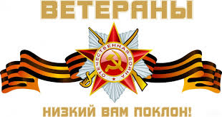
Пусть навек исчезнут войны,
Чтобы дети всей земли
Дома спать могли спокойно,
Танцевать и петь могли,
Чтобы солнце улыбалось,
В окнах светлых отражалось
И сияло над землёй людям всем
И нам с тобой!

Песня «Солнечный круг»

